ҚМЖ Бекітілді: _____________
Күні |  | 22.11.2018 ж.
Пән |  | Қазақстан тарихы
Мұғалімі |  | Китигулова Жанар Асановна
Мектеп, класс |  | «№19 орта мектебі» КММ. 9 «Ә» - класс
Сабақтың тақырыбы |  | «1931-1933 жылдардағы ашаршылық»
Сабаққа негізделген оқу мақсаты |  | Ашаршылықтың себептері мен зардаптарына тоқталу, қазақ еліне ашаршылықтың қалай келгенін тарихи маңызы туралы мағлұмат алады.
Сабақ мақсаттары |  | Барлық оқушылар:  қазақ халқына ашаршылықтың қалай келгені туралы жан - жақты айтады.
Оқушылардың басым бөлігі:
Ашаршылықтың себептері мен зардаптарының тарихи маңызын түсіндіреді.
Кейбір оқушылар:
Ашаршылықтың себептеріне салыстырмалы талдау жасайды.
Бағалау критерийлері |  | 1. Негізгі себептерін тауып, жазады.  2. Ашаршылықтың тарихи маңызын, оның себептерін анықтайды.
Тілдік мақсаттар |  | Тыңдалым – бейнематериалдан алған әсерлері нәтижесінде орындалатын тапсырма.  Оқылым – мәтін және тарихи деректермен талдау жұмысы.  Жазылым – тапсырмаларды орындау кезіндегі жазба жұмыстар.  Айтылым – топтық және жұптық талқылаулар арқылы диалогке қатысу, сұрақтарға жауап беру.  Диалогке қатысты сөз тіркестері:  – Біз өз ойымызды... деп бекітеміз.  – Ашаршылықтың себептері...
Құндылықтарға баулу |  | Бағдарламаға кіріктірілген «Мәңгілік Ел» жалпыұлттық идеясының 6 құндылығы: тарихымызды қастерлеу, ата-бабамызды рухына тағзым ету. Отанды қорғау үшін күрескен батырлардың ерлігіне, батырлығына құрметпен қарау, Отанын қорғау, ұлтжандылыққа тәрбиелеу.
Пәнаралық байланыс |  | Пәнаралық байланыс.  География (ашаршылық қай аймақтарда болғанын картадан табады, стикермен белгілейді).  Қауіпсіздік және еңбекті қорғау ережелері (жыл мезгілдеріне қарай киіну, сыныптағы ережелерді сақтау).  АКТ-мен байланыс. Интерактивті тақта, бейнебаян, слайд пайдалану уақытын шектеу (15 минуттан аспау).
Көрнекілік құралдары |  | слайд, bilimland.kz сайтынан бейнебаяндар, кітап көрмесі, бағдаршам жобасы; жасыл, қызыл, көк жетондар.
Дереккөздер |  | https://bilimland.kz/kk, https://itest.kz/kz
Алдыңғы оқу |  | Қазақстандағы ауыл шаруашылығын ұжымдастыру
Сабақ кезеңдері мен жоспарланған тапсырмалар |  |  | Ресурстар
Сабақтың басы  2 мин.  8 мин.  2 мин. | Ынтымақтастық атмосферасын қалыптастыру.  Мақсат: Ойларын жинақтатып, көтеріңкі көңіл күй сыйлау.  «Мен елімді сүйемін» тренингін ұйымдастырамын.  - Егер сіздің досыңыз болса, көршіңіздің басын сипаңыз.  - Егер сіздің үйіңізде гүл болса, өз басыңызды сипаңыз.  - Егер сіз, иттерді жақсы көрсеңіз көршіңізді құшақтаңыз.  - Егер сіз құстарды жақсы көрсеңіз, қолыңызды созып, құстарша қанат қағыңыз.  - Егер сіз өз мектебіңізді жақсы көрсеңіз, аяғыңызды жерге ұрыңыз.  - Егер сіздер Отанымызды жақсы көрсеңіздер, алақандарыңызды соғыңыздар!  Рахмет.  Топтастыру. «Адасқан әріптер» ойыны. Топтар атауын табады.  1-топ 2-топ 3-топ  Оқушының көңіл күй рефлексиясы: «Басбармақ» әдісі  Үй жұмысын тексеру. «Қазақстандағы ауыл шаруашылығын ұжымдастыру»  https://itest.kz/kz/exam_test?test_id=893131031  https://itest.kz/kz/exam_test?test_id=848627957  https://itest.kz/kz/exam_test?test_id=542611438#  Дұрыс жауабын тапқан оқушыға топ басшысы смайликтер сыйлайды.  ОЙ ҚОЗҒАУ:  «4 сурет, 1 тақырып»  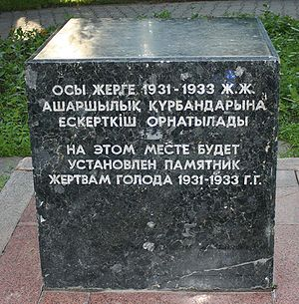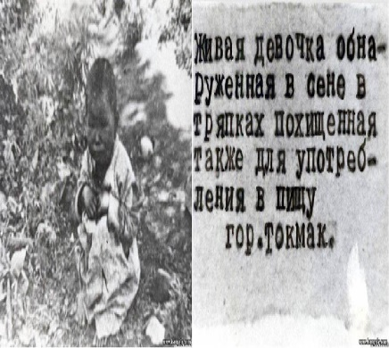  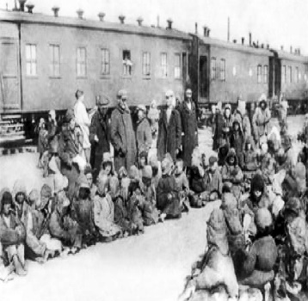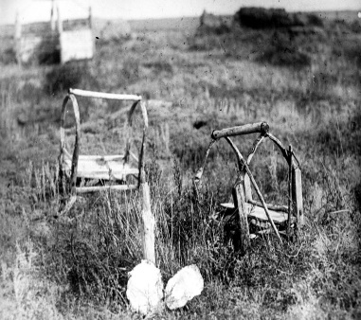  Ой-қозғау: («Туған ел» бағдарламасы: «Туристік бағыттар») Интербелсенді тақтада (PowerPoint) таныстырылым слайдта ашаршылық кезіндегі суреттерін көрсету арқылы ой қозғаушы сұрақтармен сабақтың тақырыбын ашып аламын.  Оқушылардың пікірін қолдай отырып:  – Иә дұрыс айтасыңдар |  | Ашық алаң  Үлестірме парақшалар  Топ атаулары  Интерактивті тақта  https://itest.kz/kz/lekciya_  vi_tarau_qazaqstannyng_madenieti_  1920_1945_zhzh_bilim_zhane_hylym    Суреттер презентациясы
Сабақтың ортасы  4 мин.  12 мин. | Бейнебаянмен жұмыс  bilimland.kz сайтынан алынған «Ашаршылық» суреті  https://bilimland.kz/kk#lesson=16708 (0,24 мин.)  https://bilimland.kz/kk#lesson=16708  сайтындағы бейнематериалды оқушыларға тыңдатып, «Еркін микрофон» әдісімен пікірлесу.  Топтық жұмыс. Оқулық мәтінімен және қосымша мәліметтермен танысады.  «Ойлан, жұптас, бірік» әдісімен топта бірігіп, берілген тақырыптарға постер дайындап, қорғайды.  1) 1931 - 1933 жыл – Жаппай ашаршылық «ұлы жұт».  2) «Асыра сілтеу болмасын – аша тұяқ қалмасын!» (Ф. И. Голощекин).  3) Суық және аурулар….. |  | Интерактивті тақта  https://bilimland.kz/kk#lesson=16708  Микрофон  А 4 мәтін  Суреттер  Маркерлер
Сабақтың соңы  1 мин.  5 мин. | Сергіту сәті. Топпен бірге. Поэзия минуты  Анамның әңгімесі (Мырзатай Жолдасбековтың естелігі бойынша)  Сауық құрып түзден оралғанымда налыған кейіппен: «Қасқырға қарындасыңды емес, сені тастауым керек еді» дегенін түсіне алмап едім. Ендігі әңгімені төсекке таңылған анам көзіне жас алып отырып баяндады.  Небір сұмдық жайтты өткердік, ашаршылық кезеңде,  Барсың, байсың бір уыс дән қалған болса кесеңде.  Қу құлқынның қамы үшін жегендер бар баласын,  Мейірім жоқ, адалдық жоқ, адамдық жоқ кез елде.  Әл – дәрменім қалмаса да жүріп келем күні – түн,  Қарашығы көздерімнің екі балам үмітім.  Ұл – қызымда бұл нәубетте аман қалса арман не?!  Меңіреу түн! Сөндірмеші сорлы ананың үмітін.  Жүріп келем көксегенім жеткізбеді әлі де,  Тоқтай қалсам жым – жырт дала мінетіндей кәріне.  Аман қалсын деп екеуің тартып кеттім бір күнде  Кемербастау қайдасың деп қарамастан әліме.  Сорлы анаңның қара бұлттар торлай кетті аспанын,  Сезе қойдым, мақұлықтар мамық қарды басқанын.  Қан иісін сезген хайуан, тегін кетпес дедім де,  Амалым жоқ, құлынымды қанды ауызға тастадым.  Тоқтамастан ыстық жасым жуып кетті жүзімді,  Қасқырға жем қыламын деп ойлаппын ба қызымды.  Мен мың өліп, мың тірілген сол азалы шақтарым,  Мұз боп қатқан ұмытылмас өмірімнен үзінді.  Түсімде ол мені іздейді, маған қарай беттейді,  Апа дейді, бірде кел деп, бірде маған кет дейді.  Сәби дене жұламаланып, жемтік болған кездегі  Шырқыраған үні әліге құлағымнан кетпейді.  Секундтармен арпалысып ойларымды еледім,  Бір әулеттің бір ұрпағы аман қалсын деп едім.  Қарындасың жүрегімнің ащы зары боп қалған,  Бірақ, балам ақ сүтімді ақтарыңа сенемін.  Тастап кеткен айдалаға бейбіт күнде баласын.  Замананың ессіз дерті улап жүрген санасын.  Бауырындағы сәбиінен нәубет күштеп айырған  Мына сорлы, шерлі анаға жақсылап бір қарасын.  Ой қорыту:  Оқушыларға  https://itest.kz/kz/exam_test?test_id=676748793#  https://itest.kz/kz/exam_test?test_id=655034374  https://bilimland.kz/kk#lesson=16708  сілтемелері арқылы тест сұрақтарын беріп, білімдерін байқау. Дұрыс жауабын тапқан оқушыға топтың басшысы смайликтер сыйлайды. |  | Интерактивті тақта  Слайд
1 мин. | Үй тапсырмасы: §22 - 21. 1930 жылдардағы ашаршылық «Аштық» тақырыбында реферат |  | Күнделік  Қаламсап
1 мин. | Кері байланыс. «Білім қоржыны». Оқушылар сабақта жинаған смайликтер санына байланысты өздерін бағалайды. Өздерін бағалау үшін смайликтерін «Білім қоржынының» таңдаған бөлігіне жапсырады.  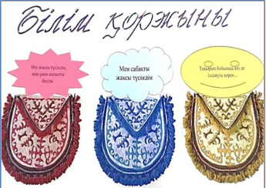 |  | Интерактивті тақта  Слайд  Стикерлер

